Palabra de Vida: Mayo de 2020
¡Se recomiendan fechas, pero estos materiales se pueden utilizar en cualquier momento!
Nota especial
A pesar del cierre de las misas públicas y de las actividades en persona para mitigar la difusión del covid-19, muchos de estos recursos pueden seguir siendo útiles y adaptables para los esfuerzos digitales o para su uso en otro momento.
Por ejemplo, podrían compartir las intercesiones con su párroco para usarlas durante las misas transmitidas en vivo o incluir una por semana en los boletines de noticias. Podrían considerar la posibilidad de incorporar algunas de las citas o gráficos en los correos electrónicos o mensajes de texto y/o publicarlos en los medios de comunicación social. Para facilitar el contenido de los medios sociales, también puede compartir publicaciones en las cuentas de Facebook (People of Life) y Twitter (@usccbprolife) de la Oficina Pro-Vida de la USCCB.
Del mismo modo, los recursos y los plazos de la Guía para la Acción del Día de las Madres y de Camina con madres necesitadas también son flexibles y adaptables

Este mes presentamos…

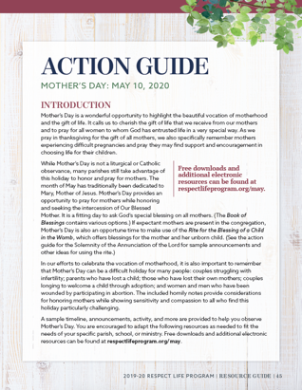
Día de las Madres: 10 de mayo de 2020
El Día de las Madres es una maravillosa oportunidad para destacar la bella vocación de la maternidad y el don de la vida. Nos llama a atesorar el don de la vida que recibimos de nuestra madre y a rezar por todas las mujeres a las que Dios les ha confiado la vida de una manera muy especial. También recordamos especialmente a las madres que tienen un embarazo inesperado o difícil, y rezamos para que encuentren apoyo y aliento para elegir la vida para sus hijos. Nuestra Guía para la Acción de Mayo presenta ayudas para la homilía, anuncios y más para ayudar a honrar y rezar por las madres en su comunidad parroquial.

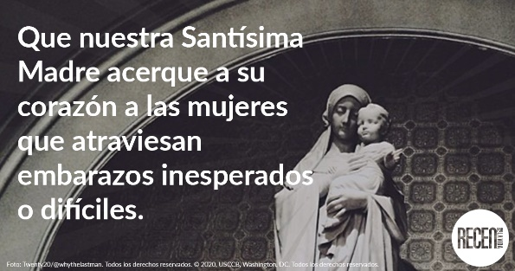
Oración por la vida: mayo
¡Junto a nosotros reza por las madres gestantes que enfrentan dificultades por medio de la intercesión de nuestra Santísima Madre! www.usccb.org/pray
Guía de oración: inglés | español

Palabra de Vida: Mayo de 2020

Intercesiones por la Vida
Ejemplo de intercesiones adaptadas para usar durante covid-19 (y más tarde)
- Compartir las intercesiones con su párroco y usen durante las misas transmitidas en vivo.
- Incluyan una intención cada semana en los correos electrónicos parroquiales y/o mensajes de texto.
- Publique uno cada semana en el sitio digital de la parroquia.
- Envíe a los miembros del grupo de oración parroquial y grupo del ministerio pro-vida, pidiéndoles que recen por las intercesiones semanales.
- Incluyan la intercesión semanal en el boletín parroquial.
3 de mayo  Por todas las personas discapacitadas:  que siempre reconozcamos que sus vidas  son dignas de ser protegidas y defendidas,  especialmente durante estos tiempos de pandemia;  roguemos al Señor: | Cuarto Domingo de Pascua
10 de mayo  Por todas las madres:  para que reciban apoyo y aliento  mientras responden a su vocación;  especialmente durante estos tiempos tan difíciles;  roguemos al Señor: | Quinto Domingo de Pascua
17 de mayo  Para que nuestros funcionarios elegidos:  siempre procuren cumplir los mandamientos del Señor  y trabajen por la protección de la vida humana,  desde la concepción hasta la muerte natural;  roguemos al Señor: | 6º Domingo de Pascua
24 de mayo  Por todos los cristianos:  Que nuestro ejemplo sirva de testimonio  al preciado don de la vida humana en este mundo y  como invitacion a la vida eterna en el próximo  roguemos al Señor: | La Ascensión del Señor  (o el 7º domingo de Pascua, donde corresponda)
31 de mayo  Que el Espíritu Santo fortalezca al pueblo de Dios  para abrazar y proteger el preciado don de la vida humana;  roguemos al Señor: | Domingo de Pentecostés

Palabra de Vida: Mayo de 2020
Citas para boletines
Ejemplo de citas adaptadas para boletines para usar durante covid-19 (y luego)
- Compartan las intercesiones con su párroco y úsenlas en los mensajes semanales o las homilías.
- Incluyan una cita cada semana en los boletines, correos electrónicos, o mensajes de texto parroquiales.
- Publique una cada semana en el sitio digital de la parroquia o en los medios sociales.
3 de mayo  "Incluso los más débiles y vulnerables, los enfermos, los ancianos, los que están en el vientre y los pobres, son obras maestras de la creación de Dios, hechos a su imagen, destinados a vivir para siempre, y merecedores de la máxima reverencia y respeto."  Volante de USCCB Respetemos la Vida con cita del papa Francisco ¨Jornada de la Vida"  © 2013 Libreria Editrice Vaticana. Se utiliza con permiso. Todos los derechos reservados. | Baje
10 de mayo  "Oh Madre Santa, recibiste la buena nueva de la encarnación de Cristo, tu Hijo, con fe y confianza. Concede tu protección a todas las embarazadas que enfrentan dificultades."  Secretariado de Actividades Pro-Vida de la USCCB  "Oración por las Embarazadas" | Mire, baje o pida
17 de mayo  “Como estadounidenses, como católicos y como párrocos de nuestro pueblo, por consiguiente, hoy escribimos: llamar a nuestros compatriotas a regresar a nuestros principios fundacionales, y más especialmente a renovar nuestro respeto nacional por los derechos de los no nacidos, los débiles, los discapacitados y los enfermos terminales. La verdadera libertad descansa en la inviolabilidad de toda persona como hijo de Dios.”  Conferencia de Obispos Católicos de Estados Unidos  “Vivir el Evangelio de la Vida”, © 1998 USCCB. (solo en inglés) | 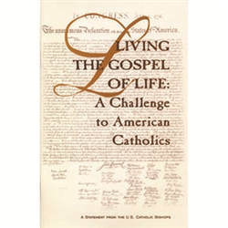
24 de mayo
Todos necesitan ser reconfortados y, si no lo hacemos nosotros, que hemos palpado con nuestras manos "el Verbo de la vida" (1 Jn 1,1), ¿quién lo hará? Qué hermoso es ser cristianos que consuelan, que llevan las cargas de los demás, que animan, que son mensajeros de vida en tiempos de muerte.
Papa Francisco, Homilía en la Vigilia Pascual de 2020.
© 2020 Libreria Editricea Vaticana. Se utiliza con permiso. Todos los derechos reservados.
31 de mayo  "Dios nos crea a su imagen y semejanza, lo cual significa que estamos hechos para estar en relación amorosa con Dios. La esencia de nuestra identidad y valía, la fuente de nuestra dignidad, es que somos amados por Él.”  Secretariado de Actividades Pro-Vida de la USCCB  “Edificar una cultura de vida” | Pida | Baje

Palabra de Vida: Mayo de 2020
Arte para boletines
Puede usar estas y otras imágenes para bajar de la galería de imágenes en Internet de Respetemos la Vida con la condición de que no se modifiquen de ningún modo, excepto en el tamaño. ¡Gracias!
Ejemplo de arte para boletines adaptado para usar durante covid-19 (y luego)
- Incluyan en los correos electrónicos de la parroquia.
- Publique en el sitio digital de la parroquia.
- Incluyan en el boletín de la parroquia.
- Publique en los medios sociales (o comparte desde People of Life en Facebook o @usccbprolife) en Twitter.

Domingo, 10 de mayo de 2020
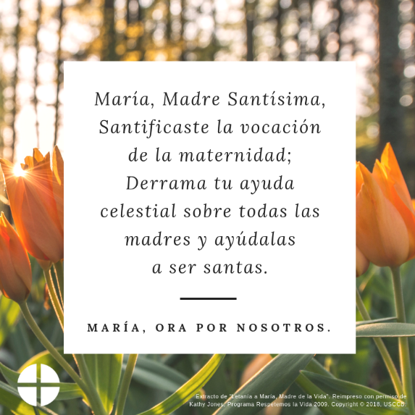
Bajar imagen: inglés | español

Domingo, 17 de mayo de 2020
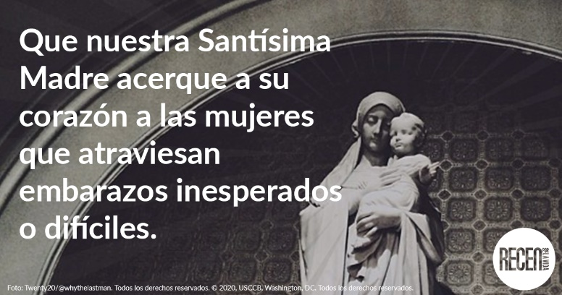
- Bajar imagen: inglés | español
- Guía de oración: inglés | español

